青岛太平路小学“家长讲坛”授课记录
班级 | 二年级三班 | 家长姓名 | 徐雯 | 家长职业 | 牙医
授课主题 | 认识牙齿
授  课  内  容 | 思考1：牙齿长什么样子？  思考2：牙齿的作用  - 你用哪几颗牙齿咬苹果呢？  - 你用哪几颗牙齿嚼花生米呢？  思考3：人一生有几口牙？  思考4：乳牙掉牙时我们应该注意什么  思考5：如果不保护牙齿会怎样？
授  课  图  片 | 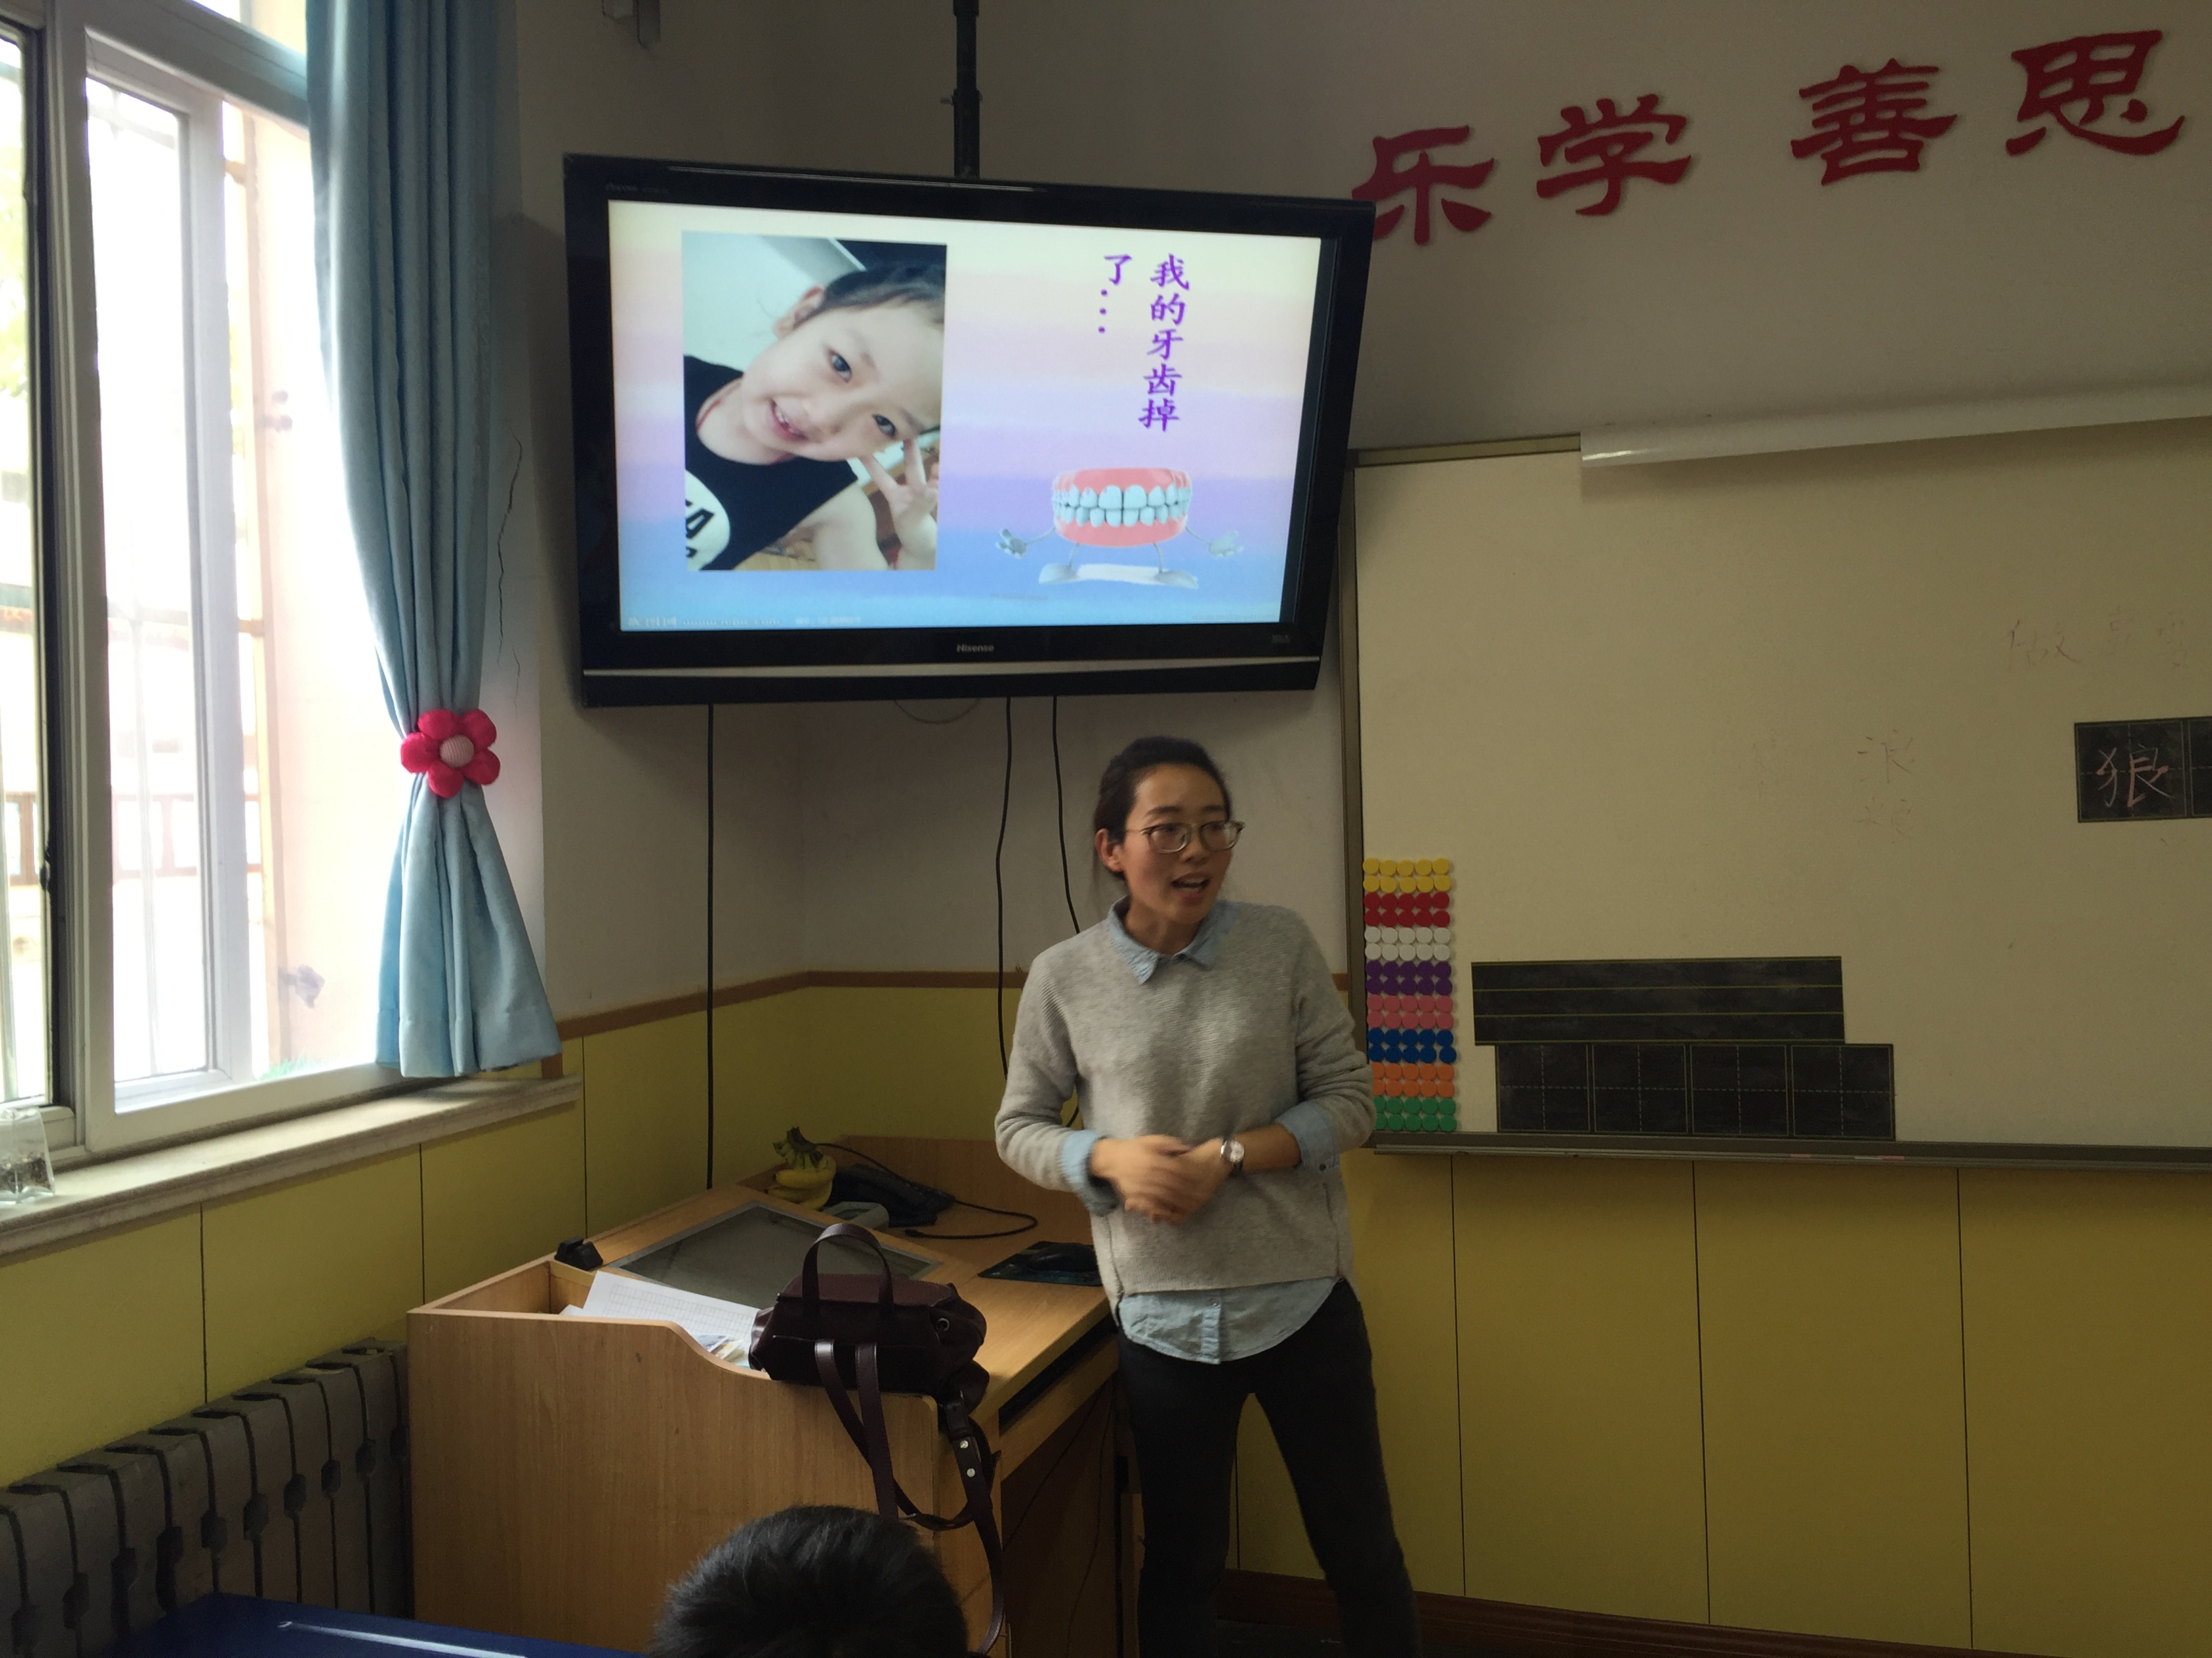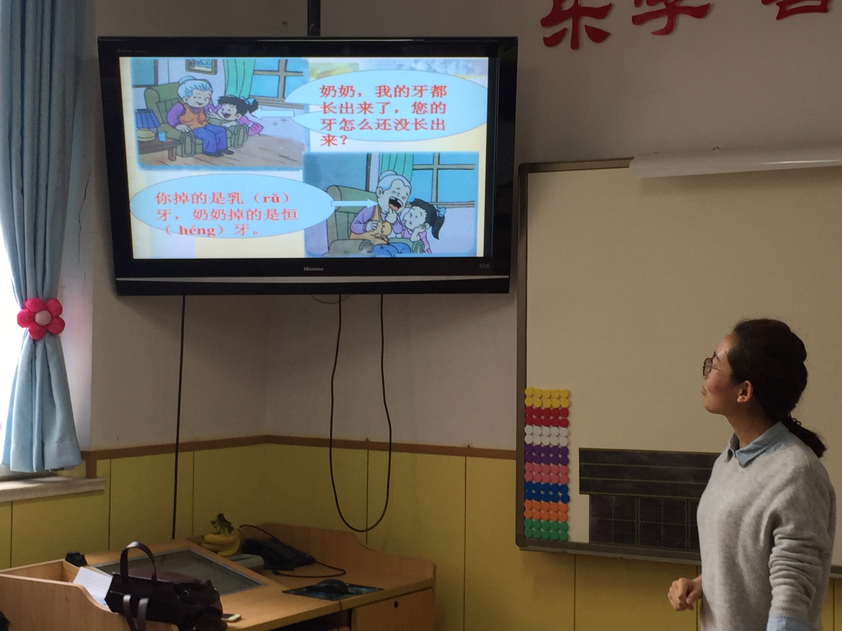  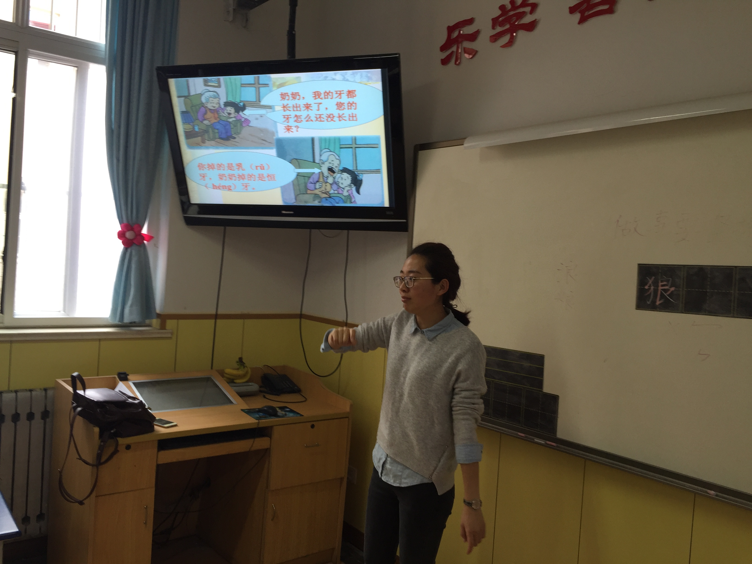
（后附：相关课件资料）

